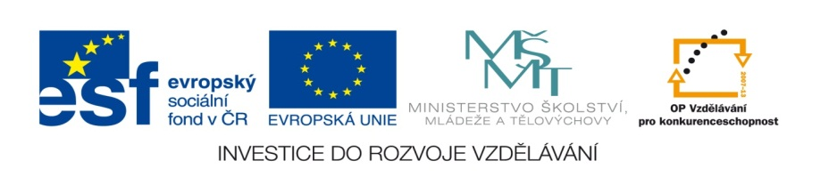

ZÁKLADNÍ ŠKOLA SLOVAN, KROMĚŘÍŽ, PŘÍSPĚVKOVÁ ORGANIZACE
ZEYEROVA 3354, 767 01 KROMĚŘÍŽ

projekt v rámci vzdělávacího programu
VZDĚLÁNÍ PRO KONKURENCESCHOPNOST

ŠABLONA ČÍSLO: III/2
NÁZEV: INOVACE A ZKVALITNĚNÍ VÝUKY PROSTŘEDNICTVÍM ICT

PŘEDMĚT: Prvouka
ROČNÍK: První
TÉMA: Naše škola - Rozvrh
AUTOR: Mgr. Jitka Bečicová
DATUM VYTVOŘENÍ: 18.12.2011

VY_32_INOVACE_02_JB

ANOTACE

Pracovní listy byly vytvořeny pro lepší orientaci dětí ve školním rozvrhu hodin. Jsou vhodné k vytištění.

Pilotáž:
Žáci vystříhali obrázky k jednotlivým předmětům a nalepili je do předtištěného rozvrhu podle vyučovacích hodin.

 | 1 | 2 | 3 | 4 | 5
Po
Út
St
Čt
Pá

ABC
ABC
ABC
ABC
ABC
ABC
123
123
123
123
123
ABC
123
ABC
ABC
ABC
ABC




ZDROJE
Ilustrace a kliparty z www.office.microsoft.com

